在线教学平台操作指南

前言
本指南主要介绍在已添加入课程的前提下用户在中山大学在线教学平台如何开展学习。建议使用Chrome、Firefox、Edge、Safari等浏览器访问本平台。

登录平台
- 在浏览器输入：https://lms.sysu.edu.cn/
- 使用NetID登录：点登录框中间的“登录”按钮，使用中央身份验证服务方式登录
- 或者使用企业微信扫码登录：点击登录框右上角的二维码，打开二维码后，在企业微信应用中确认当前使用中山大学为企业，然后扫码登录
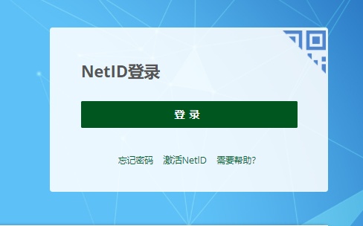

进入课程
在顶部导航栏中“我的课程”中可以看到已加入的培训课程，点击课程名称进入课程主页。
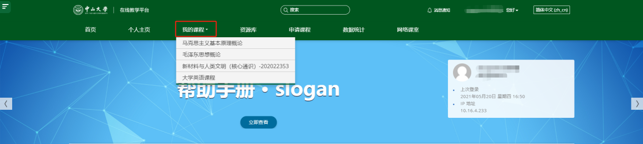

观看视频学习
在课程主页中，点击视频名称即可观看视频。当学习时长满足视频设置的完成前提时，该视频活动视为已完成学习。
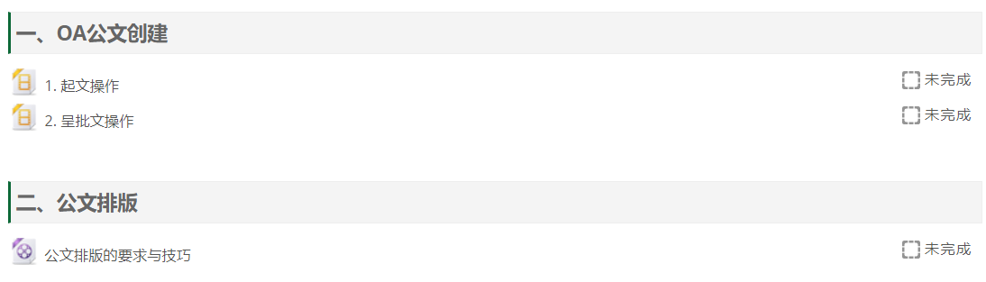
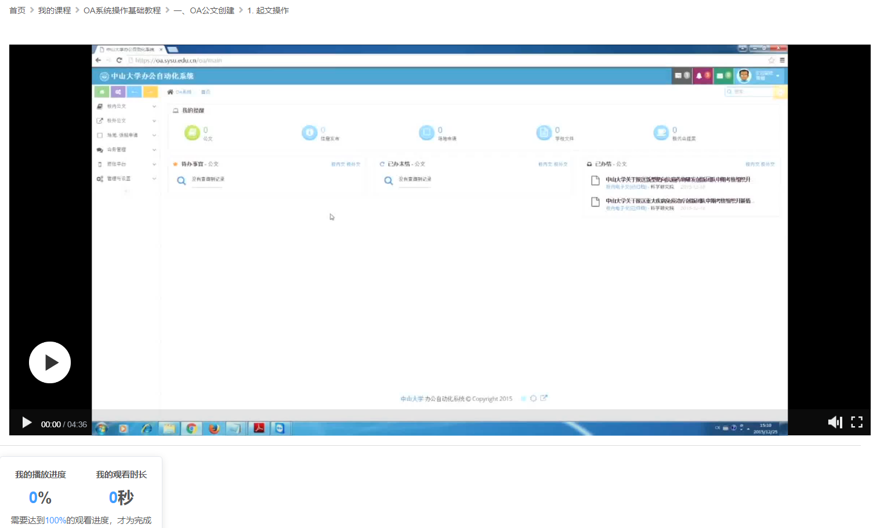

查看完成情况
在课程页面就可以看到各个视频的观看完成情况。
